Развиваем цифровые компетенции
Учащимся нашей школы предоставлены уникальные возможности развития цифровой грамотности с использованием оборудования, поступившего в рамках участия в проекте «Современная школа». Ребята, посещающие кружок «Информатика» Центра «Точка роста», продолжают осваивать навыки работы с современными планшетами.

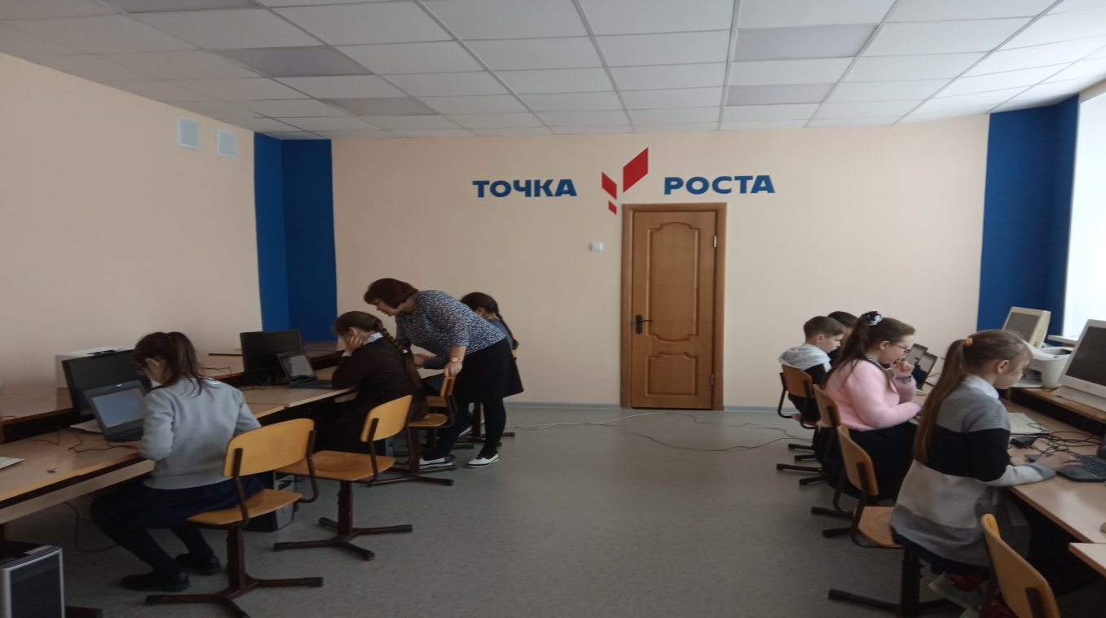

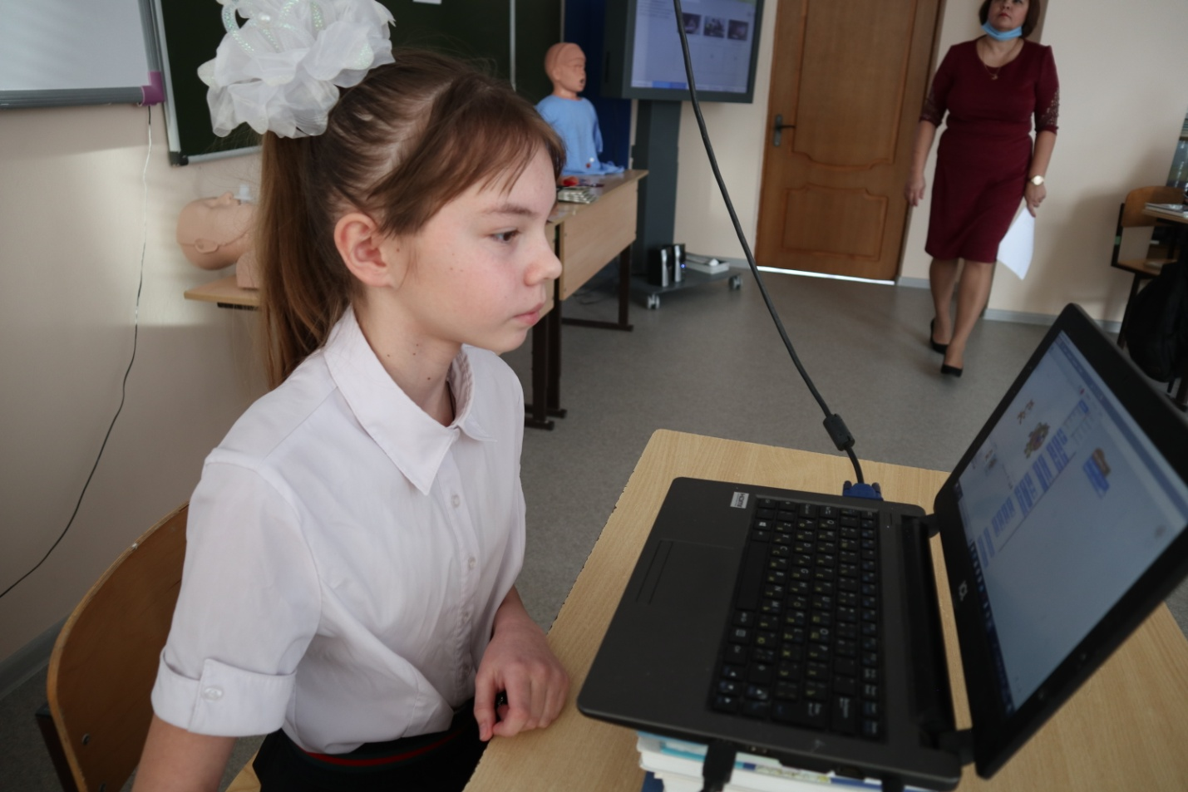

Изучая компьютерную программу «Scratch», получают навыки планирования и создания анимации по определённому сюжету.

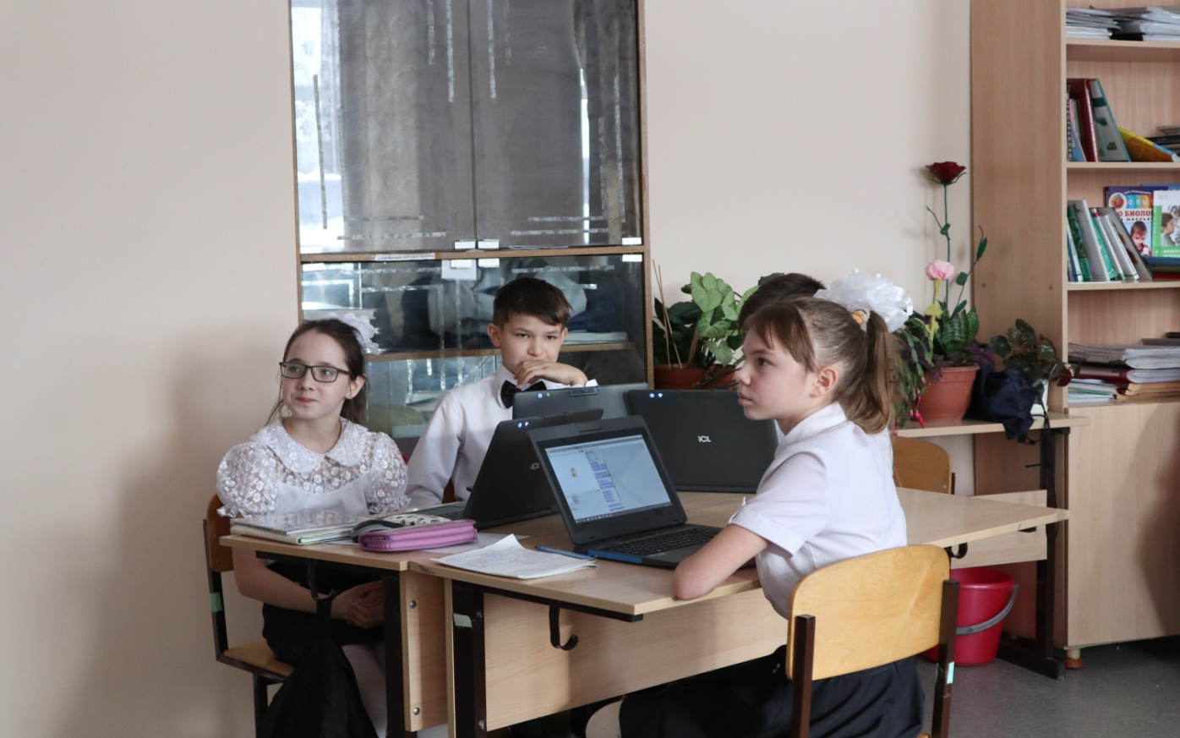

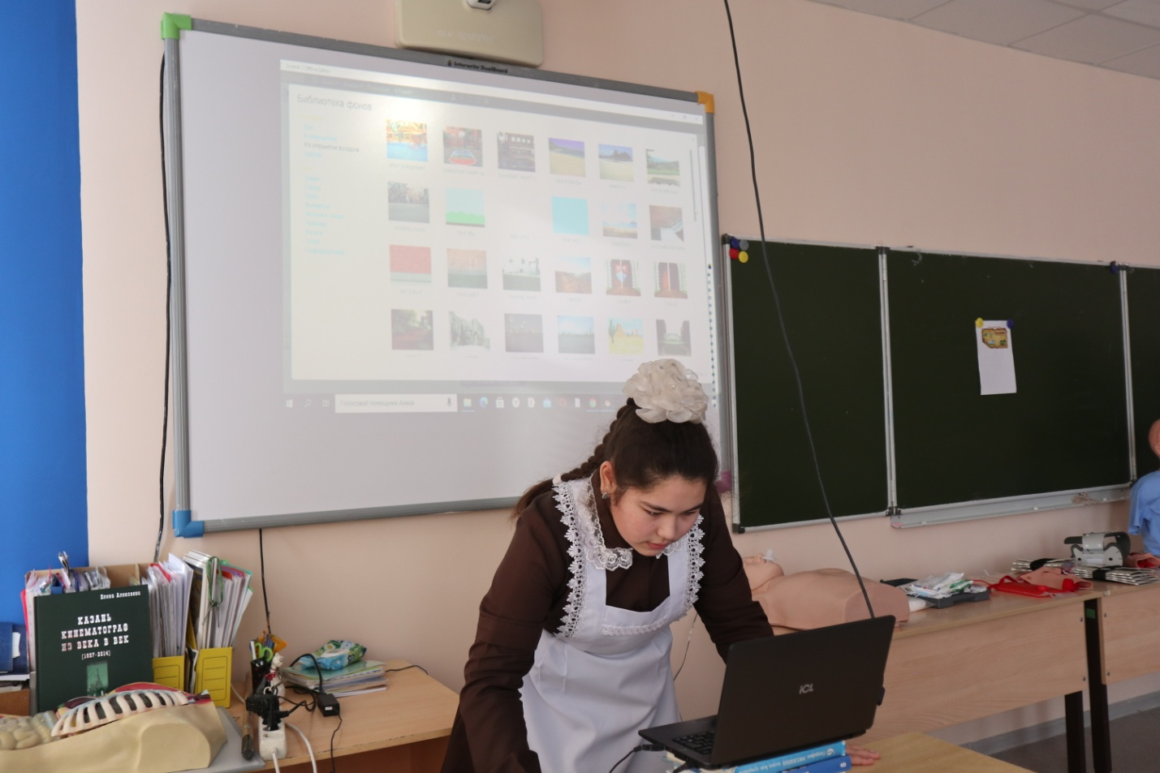

В ближайшем будущем они собираются создать собственный мультпродукт.

